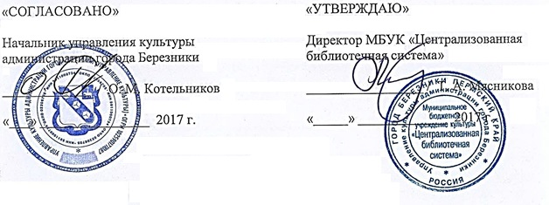

ПОЛОЖЕНИЕ
о городском новогоднем конкурсе
«Рождественская история»

1. Общие положения
1.1. Конкурс проводит Муниципальное бюджетное учреждение культуры «Централизованная библиотечная система» (МБУК «ЦБС») при поддержке управления культуры администрации города.
1.2. Положение и другая информация о конкурсе представлены на сайтах управления культуры http://berkultura.ru и МБУК «ЦБС» http://berlib.ru.

2. Цели и задачи конкурса
2.1. Приобщение взрослых и детей к совместному литературному творчеству.
2.2. Популяризация семейного чтения.
2.3. Привлечение читателей в библиотеку.

3. Организация конкурса
3.1. Координирует работу по организации и проведению конкурса оргкомитет и жюри конкурса, в состав которых входят ведущие специалисты МБУК «ЦБС».

4. Условия конкурса
4.1. К участию в конкурсе приглашаются семьи с детьми от 7 до 17 лет.
4.2. Семье предлагается сочинить рождественскую историю или написать интересный рассказ о традициях проведения праздника Рождества в семье.
4.3. Конкурсные работы принимаются в библиотеке № 3 (семейного чтения) по адресу: Черняховского, 57.
Объём конкурсного произведения не должен превышать 3 страниц формата А4. Работа может быть выполнена как в рукописном, так и в машиночитаемом виде (шрифт «Times New Roman», 14 кегль, интервал 1,5).
4.4. К представленным работам должна прилагаться заполненная Заявка на участие в Конкурсе (см. Приложение);
4.5. Подавая свое произведение на конкурс, участники соглашаются на использование материала в некоммерческих целях (публикацию в печатных изданиях и размещение на сайтах организаторов конкурса).
4.6. Ответственность за соблюдение авторских прав работы, участвующей в конкурсе, несет участник, приславший данную работу на конкурс.
4.7 Лучшие рождественские истории будут опубликованы в одной из городских газет. Для победителей и участников конкурса предусмотрены сладкие подарки и призы.

5. Критерии оценки конкурсных работ
- соответствие тематике конкурса
- оригинальность авторского замысла и подачи материала;
- последовательность и осмысленность изложения, грамотность.

6. Сроки проведения конкурса
Конкурс проводится в три этапа:
1 этап – с 01 ноября по 20 декабря – прием работ;
2 этап – с 21 декабря по 29 декабря – оценка жюри и подведение итогов;
3 этап – 6 января 2018г. в 13.00 час. – награждение победителей и участников конкурса на заключительном празднике «Свет Рождественской звезды» в библиотеке №3 (семейного чтения) по адресу: Черняховского, 57.
Координатор конкурса: Есина Анастасия Анатольевна (тел.: 22-83-80).

Приложение
Заявка на участие в конкурсе «Рождественская история»

Фамилия Имя Отчество

участников

Название работы

ИНН (одного из взрослых участников)

Данные паспорта (одного из взрослых участников)

Домашний адрес

Возраст участников

Контактный телефон

